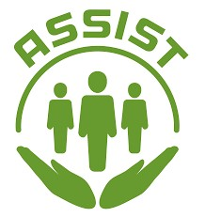
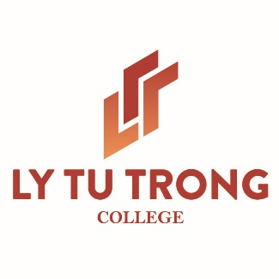


Đã và đang hợp tác trong các chương trình đào tạo nghề với ASSIST tại Việt Nam như Chương trình đào tạo thợ điện xanh Green Electricitian (2016-2019),
Dự án Xây dựng Trung tâm Thang máy và thang cuốn KONE (2017-2027)
và Chương trình Đào tạo nghề làm bánh BAKE (2019-2021).
TRƯỜNG CAO ĐẲNG LÝ TỰ TRỌNG THÀNH PHỐ HỒ CHÍ MINH,
DO ÔNG PHẠM HỮU LỘC LÀM HIỆU TRƯỞNG,
LÀ THÀNH VIÊN CỦA TỔ CHỨC ASIA SOCIETY FOR SOCIAL IMPROVEMENT AND SUSTAINABLE TRANSFORMATION (ASSIST)

CHỨNG NHẬN

